**Datei: TasksLessonUpdateAndTestInServer.docx 2020-05-21**

**Web-Applikation Aufgaben: Zum Server hochladen und Testen**

***Bevor Hochladen Backup machen***

Man soll immer wissen was für eine Version man auf dem Server hochgeladen hat. Für diese Applikation vielleicht nicht ganz so wichtig. Aber für Homepage ist es ein Muss.

Die Kopie vom Ordner Tasks (Memory-Stick) kriegt der Name Tasks_2020mmdd_n (im Ordner TasksBackups im Computer). Man kann gerne auch etwas zufügen so dass man weiss was zugefügt wurde. Zum Beispiel

Tasks_202000521_2_Start_directories_files

Tasks_202000523_3_Test_button_added

***Mit FTP Programm Server aktualisieren***

Der Ordner www/Tasks existiert schon

FTP Programm starten

Ordner auf dem Memory-Stick und im Server wählen

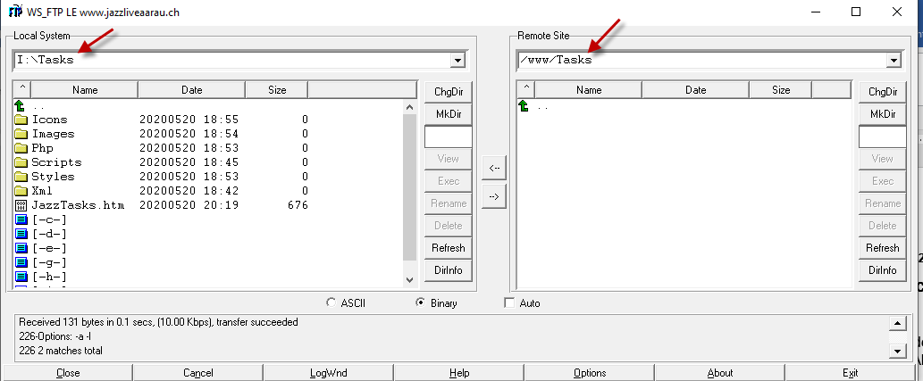

Options -> Save current Folders as Connection Folders

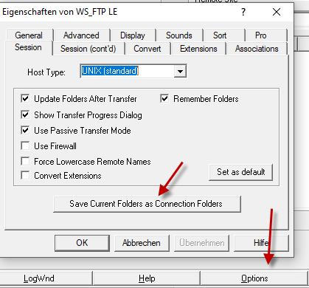

Haupt-HTML-Datei JazzTasks.htm hochladen

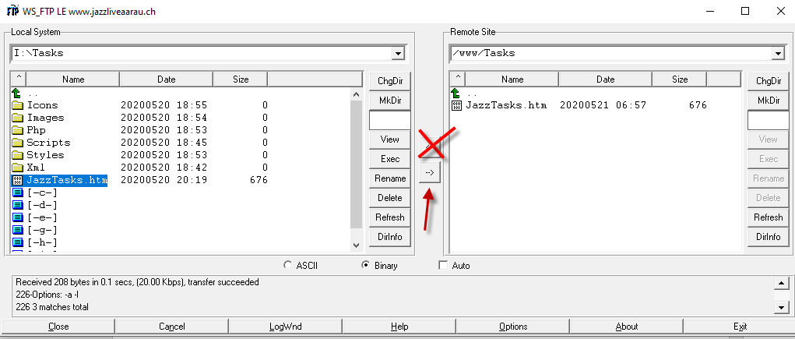

Wenn nichts geändert ist, kommt ein Popup. ‘No’ wählen

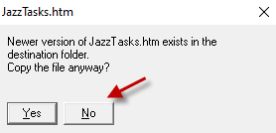

Unter-Ordner mit geänderte und/oder zugefügte Dateien auf Memory-Stick und Server wählen

Alle Dateien auf dem Memory-Stick markieren (mit Ctrl wählen)

Mit dem Pfeil hochladen

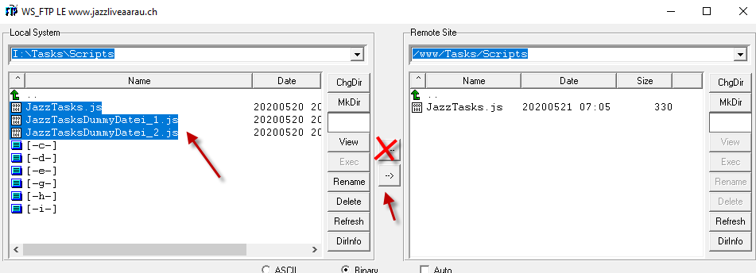

Ein Popup kommt und fragt ob alle Dateien überschrieben werden sollen. ‘No to All’ klicken

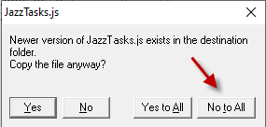

Nachher kontrollieren, dass die geänderten Dateien hochgeladen sind. ‘Date’ klicken und Datum und Zeit anschauen.

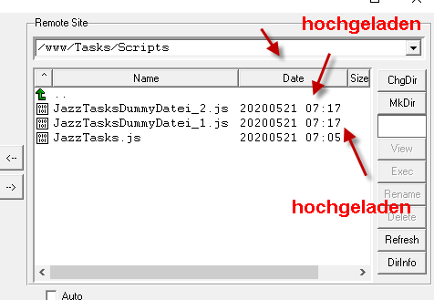

***Testen***

Auf der Lesezeichen-Leiste gerne einen Link zufügen

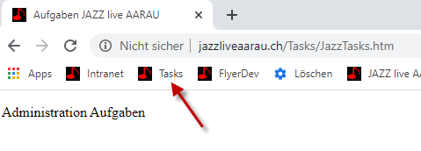

1. Browserdaten löschen
2. Tasks Link klicken
3. Geänderte Funktionen testen/anschauen
4. Alle Tasks-Funktionen testen (für Homepage mehrere Funktionen)

Es ist sehr wichtig, dass man nicht nur die geänderte/zugefügte Dinge testen

***Test und Review***

Gunnar mitteilen, dass es etwas zum Anschauen und/oder Testen gibt

.